Name: | Datum: | HSU - UE 3  Elektrizitätslehre

Wir reparieren die Fahrradbeleuchtung

1. So sieht die Beleuchtung an meinem Fahrrad aus

Zeichne mit farbigem Buntstift den Weg des elektrischen Stromes ein!

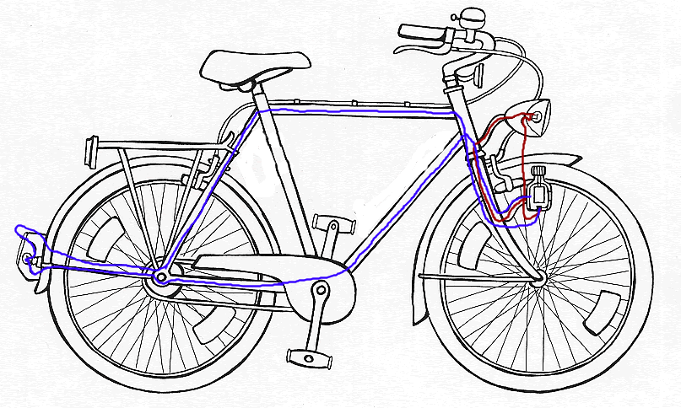

2. Wir vergleichen den einfachen Stromkreis mit dem Fahrrad-

Der einfache Stromkreis | Der Fahrrad-Stromkreis
Batterie | Dynamo
Verbindungskabel von der ersten Batterielasche zum Glühlämpchen (Vorderlicht) | Verbindungskabel vom Dynamo zum Vorderlicht
Glühlämpchen - Vorderlicht | Vorderlicht
Verbindungskabel vom zweiten Lämpchenanschluss zur Batterielasche 2 | Fahrradrahmen
Verbindungskabel von der ersten Batterielasche zum Glühlämpchen (Rücklicht) | Verbindungskabel vom Dynamo zum Rücklicht
Glühlämpchen - Rücklicht | Rücklicht
Verbindungskabel vom zweiten Lämpchenanschluss zur Batterielasche 2 | Fahrradrahmen

